Nybro IF P12 - Spelsätt

Contents
Definitioner 2
Positioner och Färdigheter 3
Uppspelsfas 4
Anfall 10
Försvar 16
Press 21
Planens olika delar – Att tänka på!! 23

Definitioner
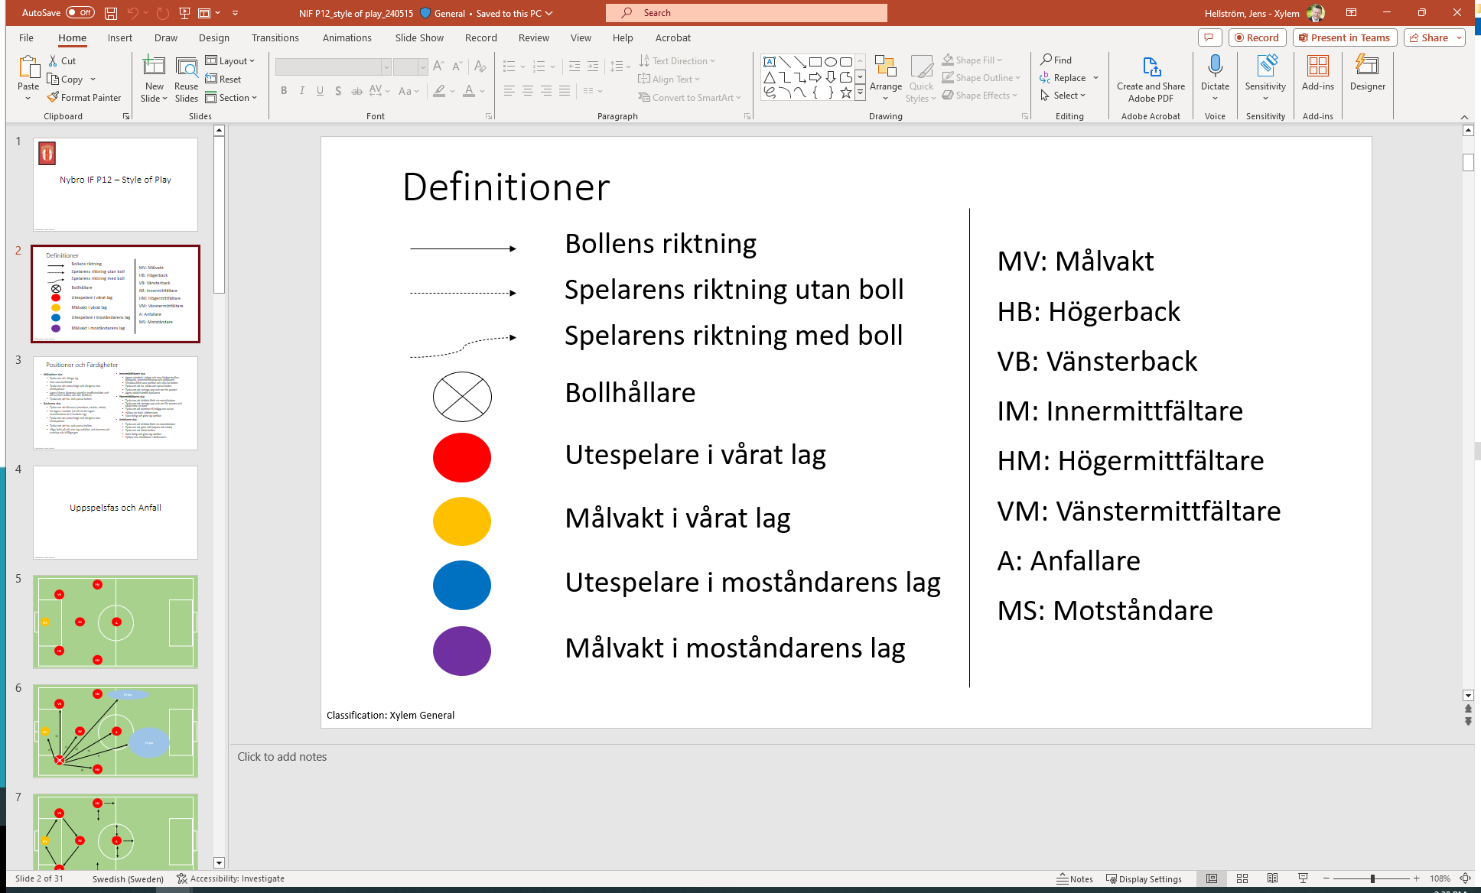

Positioner och Färdigheter
Målvakten ska:  - Tycka om att slänga sig  - Inte vara bollrädd  - Tycka om att prata högt och dirigera sina medspelare  - Agera libero (komma utanför straffområdet och rensa bort bollen när det behövs)  - Tycka om att ha- och passa bollen  Backarna ska:  - Tycka om att försvara (markera, tackla, nicka)  - Ha ögon i nacken (se till så att ingen motståndare är fri bakom sig)  - Tycka om att prata högt och dirigera sina medspelare  - Tycka om att ha- och passa bollen  - Våga fylla på när ens lag anfaller, och komma på overlap när tillfäge ges | Innermittfältaren ska:  - Agera spindeln i nätet och vara länken mellan backarna, yttermittfältarna och anfallaren  - Försöka alltid vara spelbar och vilja ha bollen  - Tycka om att ha, täcka och passa bollen  - Tycka om att springa upp och ner för planen  - Agera sköld framför backarna  - Agera mittback när vi är tillbakatryckta  Yttermittfältarna ska:  - Tycka om att dribbla förbi sin motståndare  - Tycka om att springa upp och ner för planen och täcka hela sin kant  - Tycka om att komma till inlägg och avslut  - Hjälpa sin back i defensiven  - Vara rörlig och göra sig spelbar  Anfallaren ska:  - Tycka om att dribbla förbi sin motståndare  - Tycka om att göra mål (skjuta och nicka)  - Tycka om att täcka bollen  - Vara rörlig och göra sig spelbar  - Hjälpa sina mittfältare i defensiven

Uppspelsfas

Grunduppställning när vår målvakt startar spelet på egen planhalva.
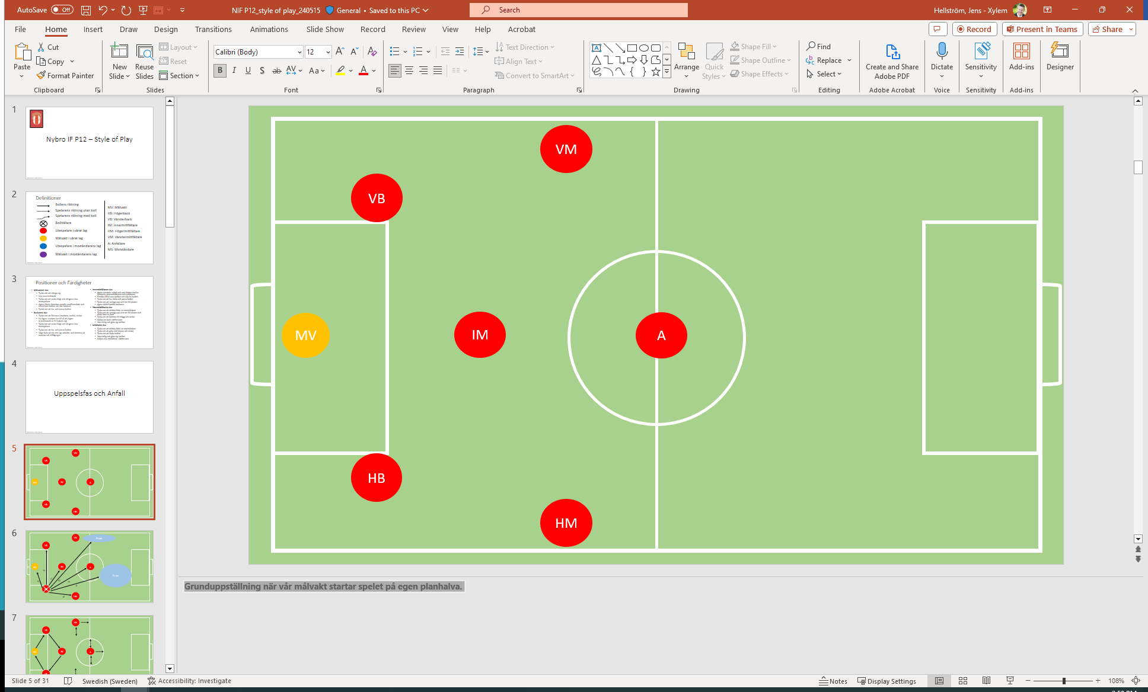

Uppspelsalternativ. Exempel på när målvakt passar högerback:
- Pass tillbaka till målvakt.
- Pass till vänsterback.
- Pass till innermittfältare.
- Hög passning på fri yta framför väsntermittfältaren.
- Pass direkt till anfallare.
- Hög eller pass längs med marken på fri yta framför anfallare.
- Pass till högermittfältare.
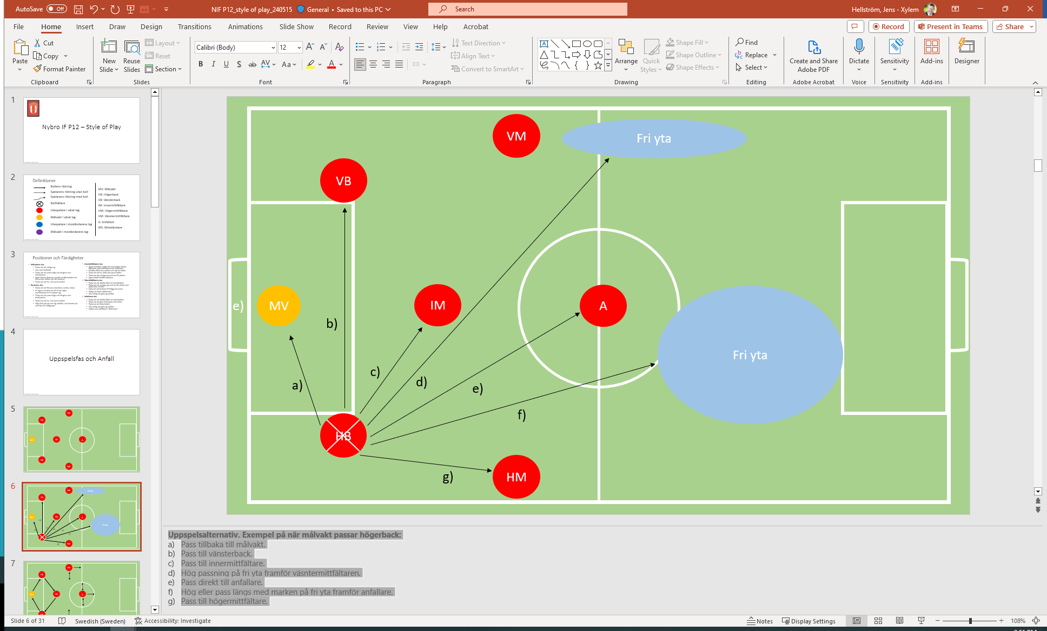

Önskade uppspel
När vi har bollen på egen planhalva så ska målvakt, backarna och innermittfältare ställa upp i en diamantform, De ska kunna hålla i bollen under press tills någon av dem hittar ett bra passningsalternativ till antingen yttermittfältare eller anfallare. Anfallare och yttermittfältare måste vara aktiva och rörliga med målet att inte stå i passningskugga och hitta fri uppspelsväg och yta.
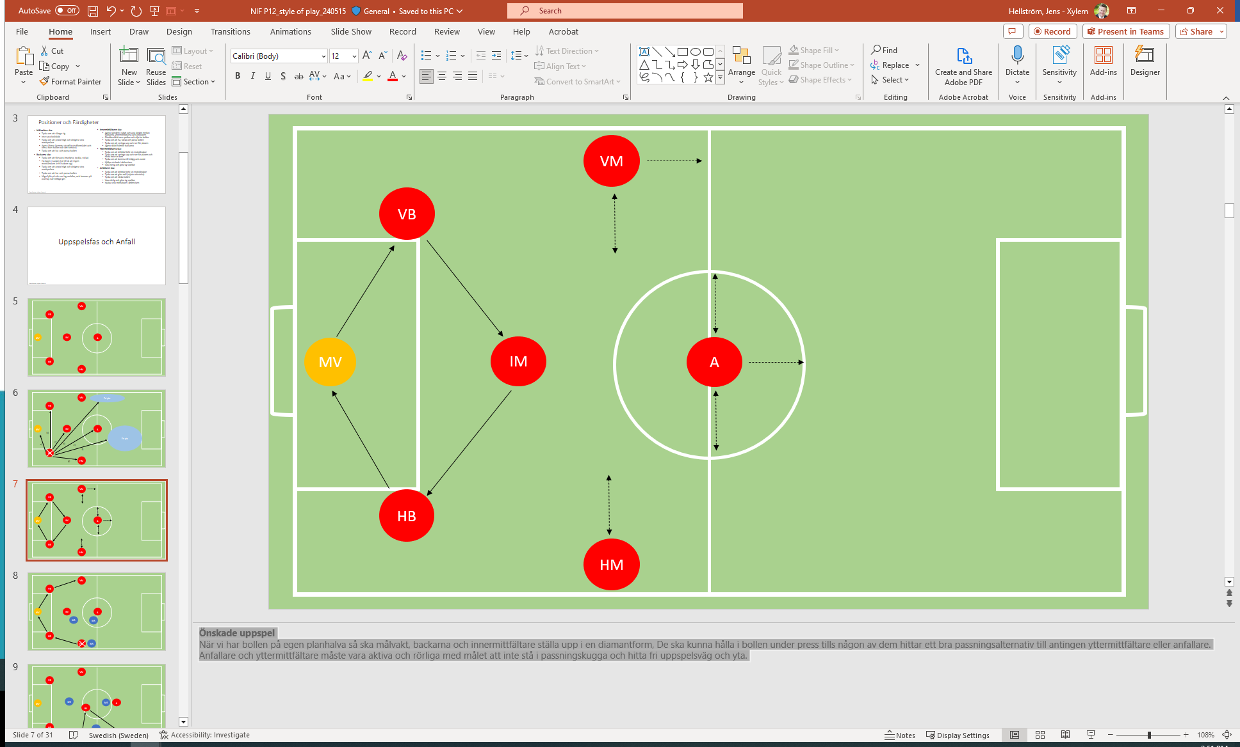

Vända spelet
Om en yttermittfältare får bollen (i detta exemplet högermittfältaren) och det är tät markering på högermittfältaren och anfallaren så är ett bra alternativ att ”vända på spelet”, dvs att man spelar tillbaka till högerbacken som sen kan byta kant till den andra yttermittfältaren via målvakt och vänsterback.
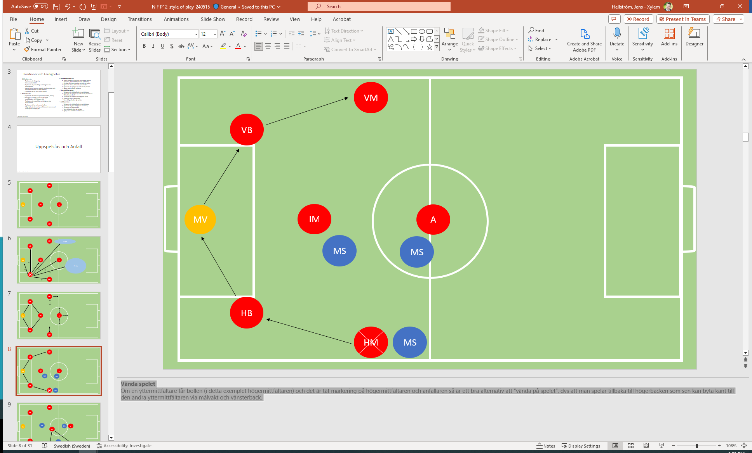

Uppspel genom väggpass
Om en yttermittfältare får bollen (i detta exemplet högermittfältaren) och innermittfältaren är helt fri så är ett bra sätt att ta sig till anfall genom att använda innermittfältaren som vägg för att ta sig förbi sin markering. Dvs högermittfältaren passar innermittfältaren, startar en löpning direkt i djupled. Innemittfältaren passar bollen (ett eller två tillslag) i den öppna ytan som yttermittfältaren löper in i.
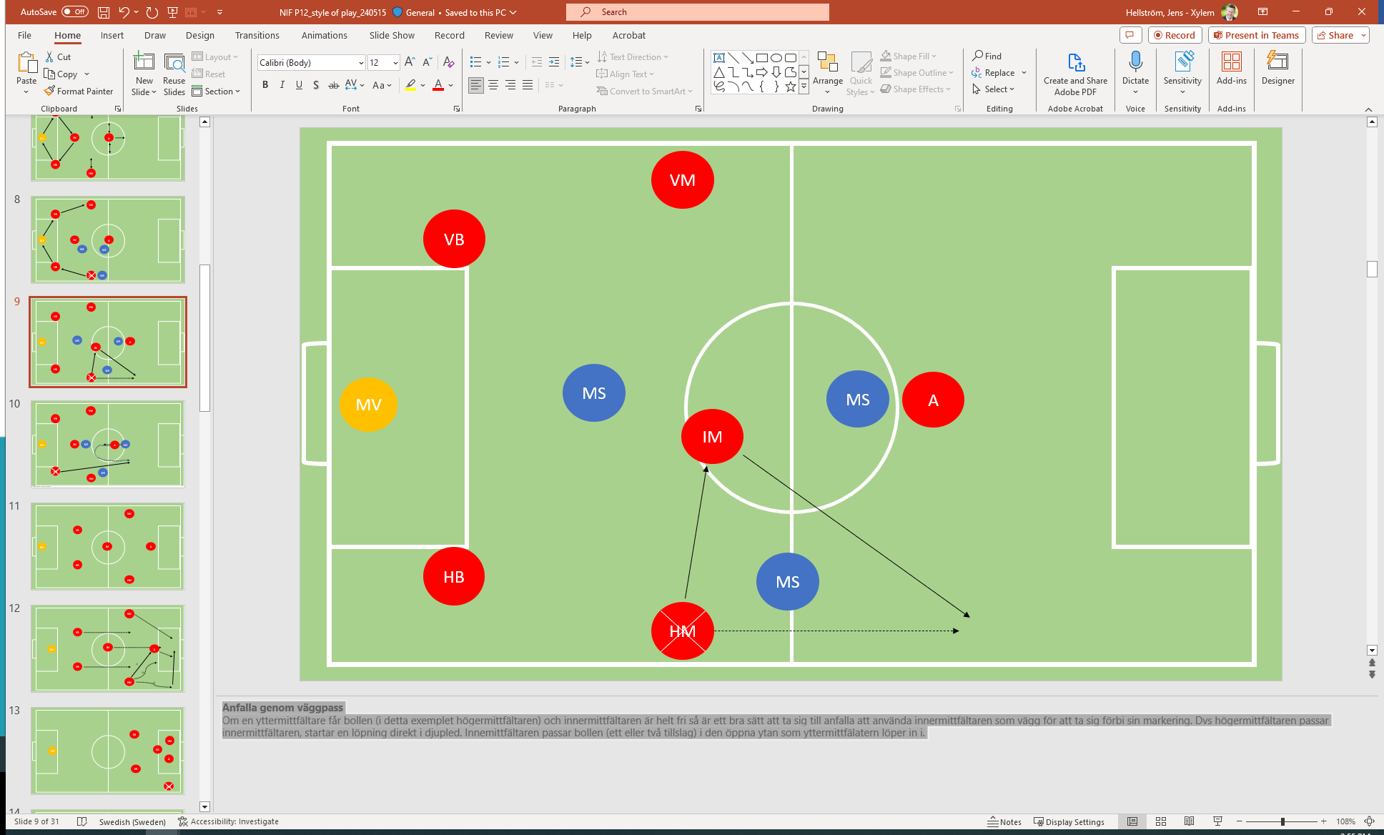

Uppspel direkt till anfallare
Ett bra sätt för anfallaren att få fri yta under uppspelsfasen är att först starta en löpning i djupled mot sin egen målvakt för att sedan, strax efter mitten av planen, byta riktning tvärt och ta sats mot motståndarens målvakt. På så sätt lurar han bort motståndaren som markerar honom då han kommer följa med i första riktningslöpningen men inte när anfallen byter riktning. Bollhållaren (i detta fall högerbacken) får då ett bra alternativ att slå en längre passning (i luften eller längs marken) i ytan framför anfallaren.
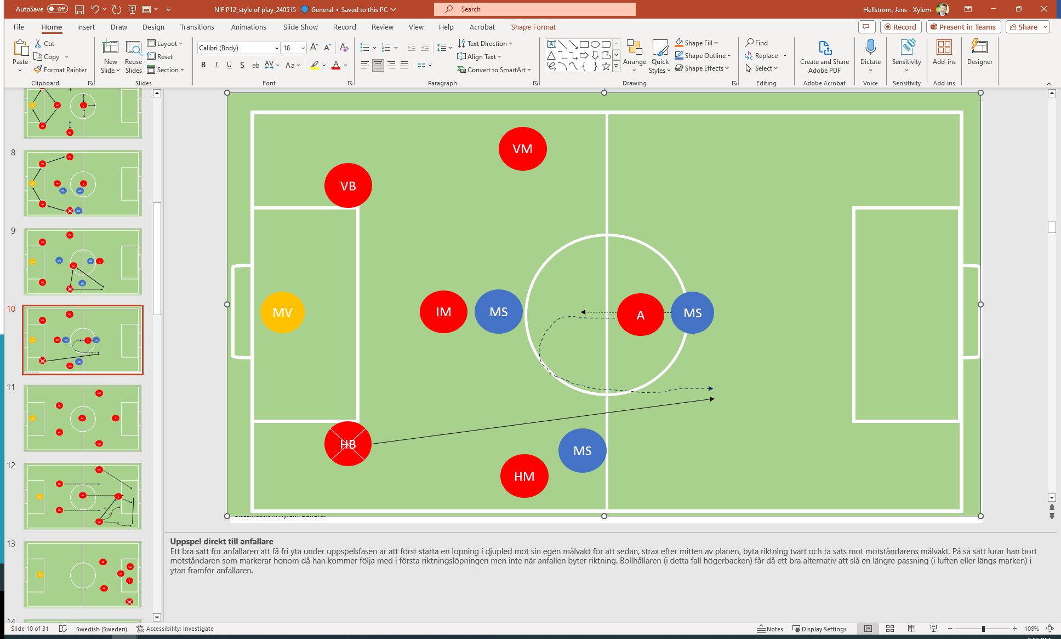

Anfall

Anfall från vänsterkanten (högerfotad vänstermittfältare). Alternativ:
a): Bryta in mot mål och komma till avslut. Anfallaren ska gå mot första stolpen. Innermittfältaren ska positionera sig vid slottet. Högermittfältaren ska gå på bottre stolpen.
b): Passa anfallaren.
Backarna ska fylla på så de kommer upp till hälften av offensiv planhalva. Detta för att ta hand om eventuella rensningar från motståndarna och för att återerövra bollen på offensiv planhalva. Målvakten ska ta en position kring straffområdslinjen när vi är i anfall. Detta för att avstyra eventuella kontringsförsök via långbollar från motsåndarna.
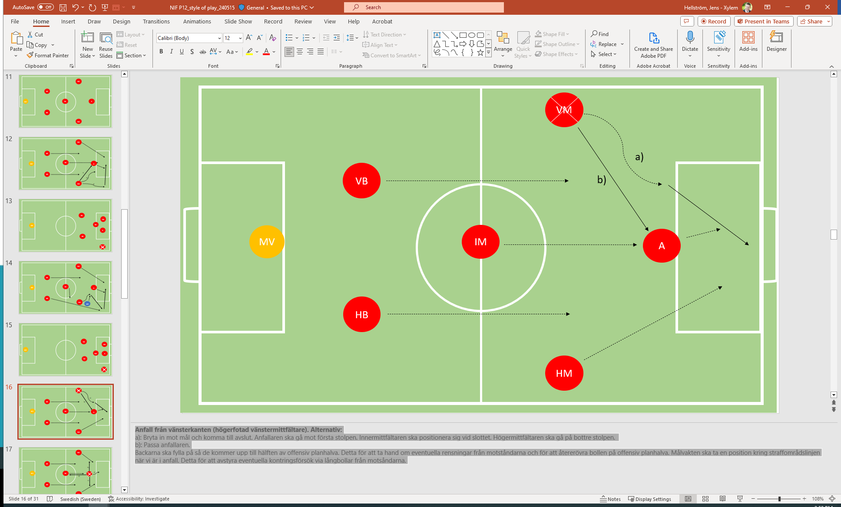

Anfall från kanten via högermittfältare
a): När högermittfältaren tar sig runt på kanten och kommer till inlägg så ska anfallaren gå mot första stolpen. Innermittfältaren ska positionera sig vid slottet. Vänstermittfältaren ska gå på bottre stolpen.
b): När fri yta och möjlighet finns för att gå på mål och komma på avslut själv.
c): När högermittfältaren hittar anfallaren med en passning. Anfallaren ska sen komma till avslut.
Backarna ska fylla på så de kommer upp till hälften av offensiv planhalva. Detta för att ta hand om eventuella rensningar från motståndarna och för att återerövra bollen på offensiv planhalva. Målvakten ska ta en position kring straffområdslinjen när vi är i anfall. Detta för att avstyra eventuella kontringsförsök via långbollar från motsåndarna.
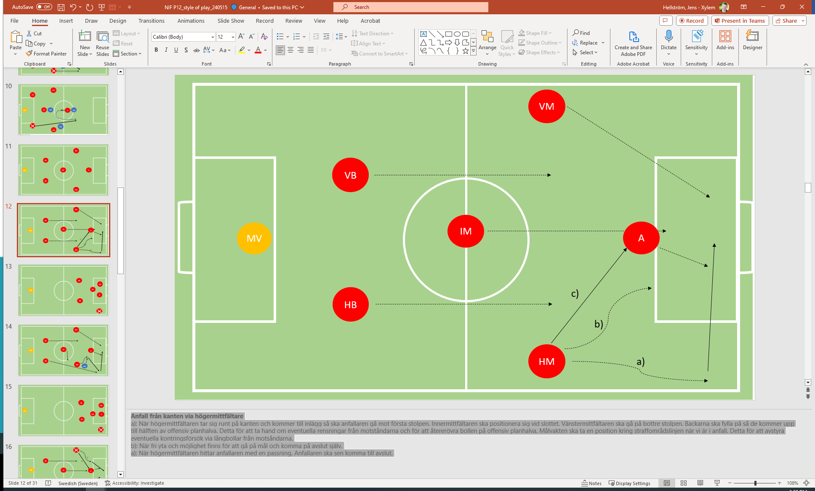
Så här ska vi vara positionerade när högermittfältaren slår inlägget.
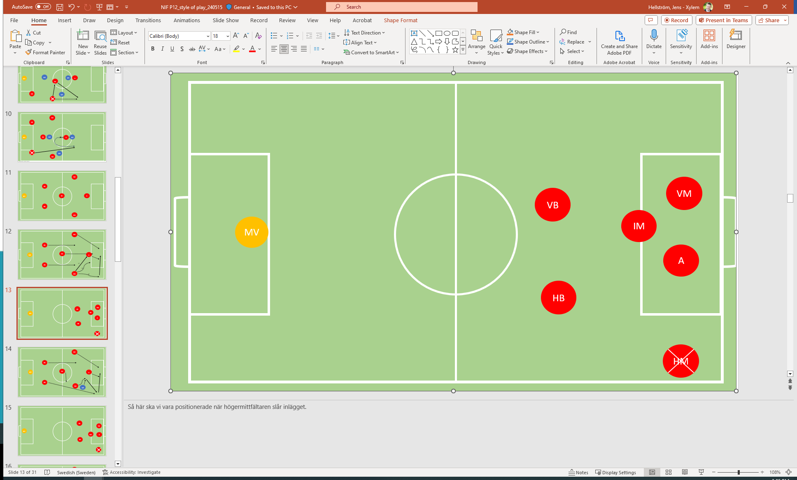
Anfall från kanten – OVERLAP (exempel från högerkanten):
Högermittfältaren går till anfall och bryter inåt i plan. Då kan högerbacken fylla på och komma på utsidan (overlap/överlappning). Högermittfältaren ska då passa till högerbacken vars uppgift sen är att slå ett inlägg. Anfallaren går på första stolpen. Högermittfältaren tar en position i slottet. Vänstermittfältaren går på bottre stolpen. Innernittfältaren täcker upp för högerbacken och tar hans position. Vänsterbacken fyller på och kommer upp till hälften av offensiv planhalva. Målvakten ska ta en position kring straffområdslinjen när vi är i anfall. Detta för att avstyra eventuella kontringsförsök via långbollar från motsåndarna.
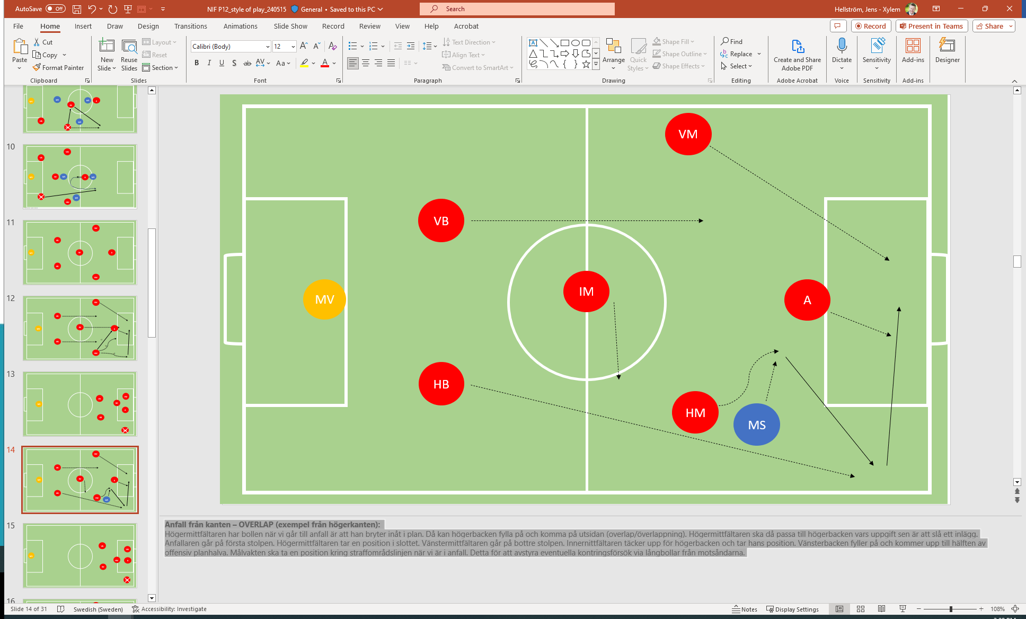

Så här ska vi vara postionerade när högermittfältaren eller högerbacken slår inlägget.
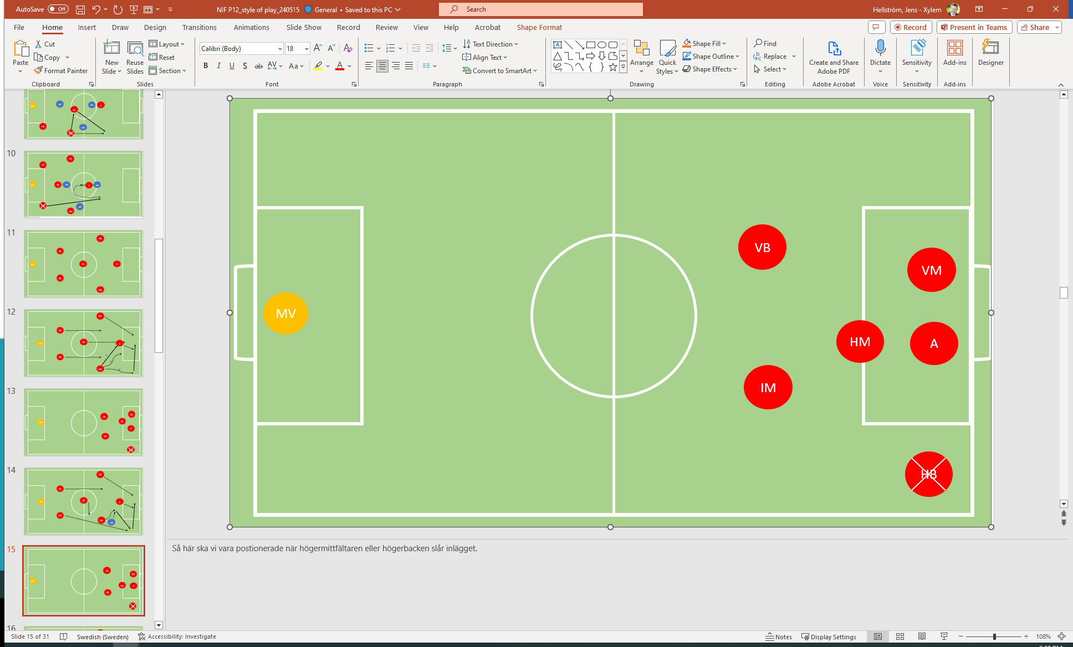
Anfall centralt via anfallare: Alternativ:
a): Anfallare har boll på offensiv planhalva och inte är markerad så ska han gå på avslut själv.
b, c): Har anfallaren markering så ska han alternativ att spela ut på någon av yttermittfältarna. Det bästa är om yttermittfältarna kan komma med fart så anfallen kan slå passningen i öppen yta framför yttermittfältarna så den kan springa in i ytan med fart.
d): Anfallare spelar tillbaka till innermittfältare. Detta kan isin tur vara ett bra läge för innermittfältaren att passa i öppen yta framför yttermittfältarna så den kan springa in i ytan med fart.
Backarna ska fylla på så de kommer upp till hälften av offensiv planhalva. Detta för att ta hand om eventuella rensningar från motståndarna och för att återerövra bollen på offensiv planhalva. Målvakten ska ta en position kring straffområdslinjen när vi är i anfall. Detta för att avstyra eventuella kontringsförsök via långbollar från motsåndarna.
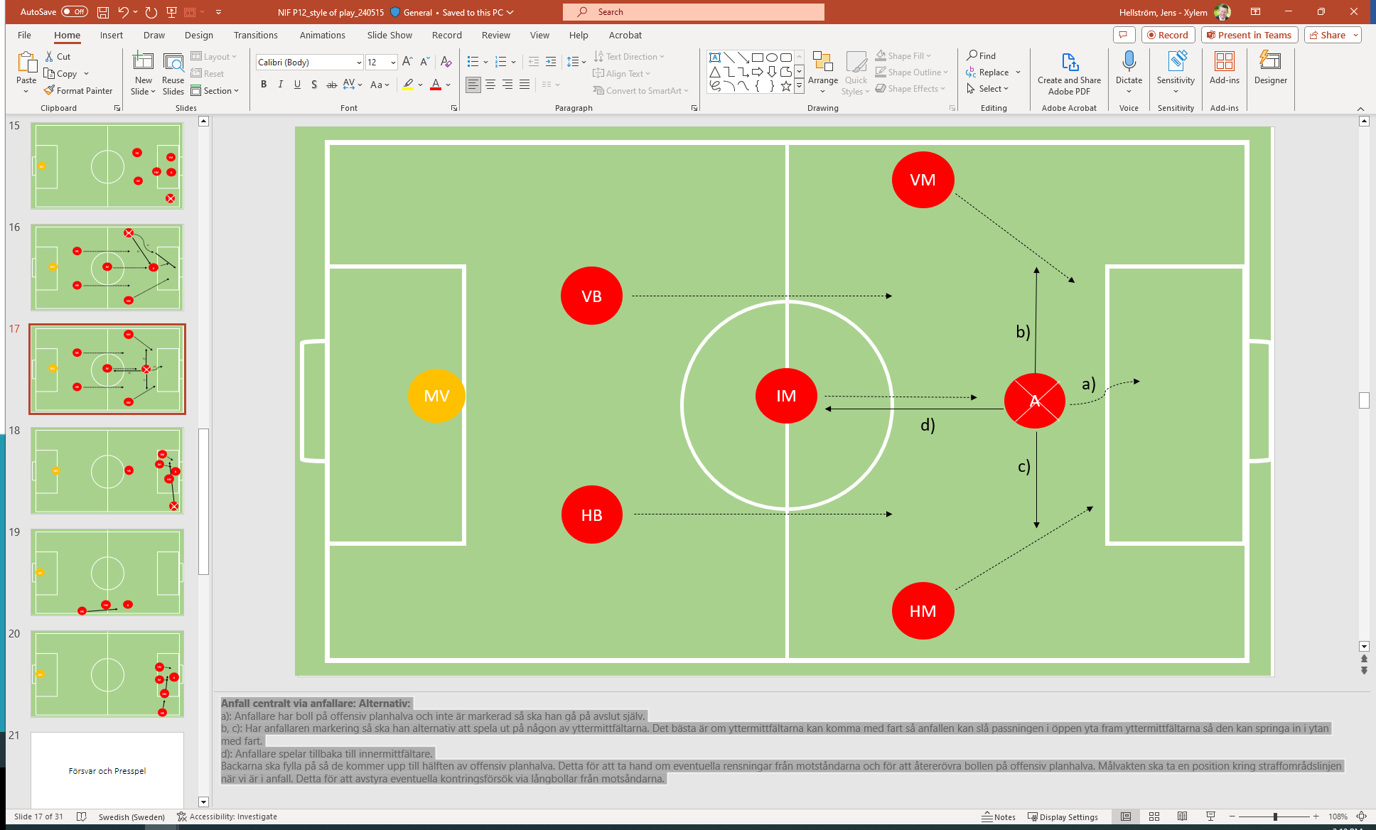

Offensiva hörnor: Målet är att slå hörnan på bottre ytan av straffområdet och att medspelare kommer med fart i denna ytan och nickar/sparkar in bollen. Om hörnan är från vänster så ska högerbacken (om ingen vänsterfotad år på plan) ta hörnan. Högermittfältaren tar ytan vid första stolpen, några meter ut från stolpen med uppgiften att antingen nicka in kortare hörna eller skarva vidare mot bottre stolpen. Anfallaren ska stå framför målvakten och göra det svårt för honom att komma ut/upp på bollen. Innermittfältaren tar en position något vänstar om mitten och lite längre ut i straffområdet. Detta för att sen komma med fart när hörnan slås vilket gör det lättare att nicka och komma ifrån sin markering. Vänstermittfältaren tar plats något bakom innermittfältaren, han ska sen komma med fart när hörnan slås vilket gör det lättare att nicka och komma ifrån sin markering. Vänsterbacken positionerar sig i mitten av offensiv planhalva och i mtten av planen. Målvakten ska ta en position kring straffområdslinjen. Detta för att avstyra eventuella kontringsförsök.
Samma princip gäller när vi har hörna från vänster med ombytta roller för yttermittfältarna och backarna.
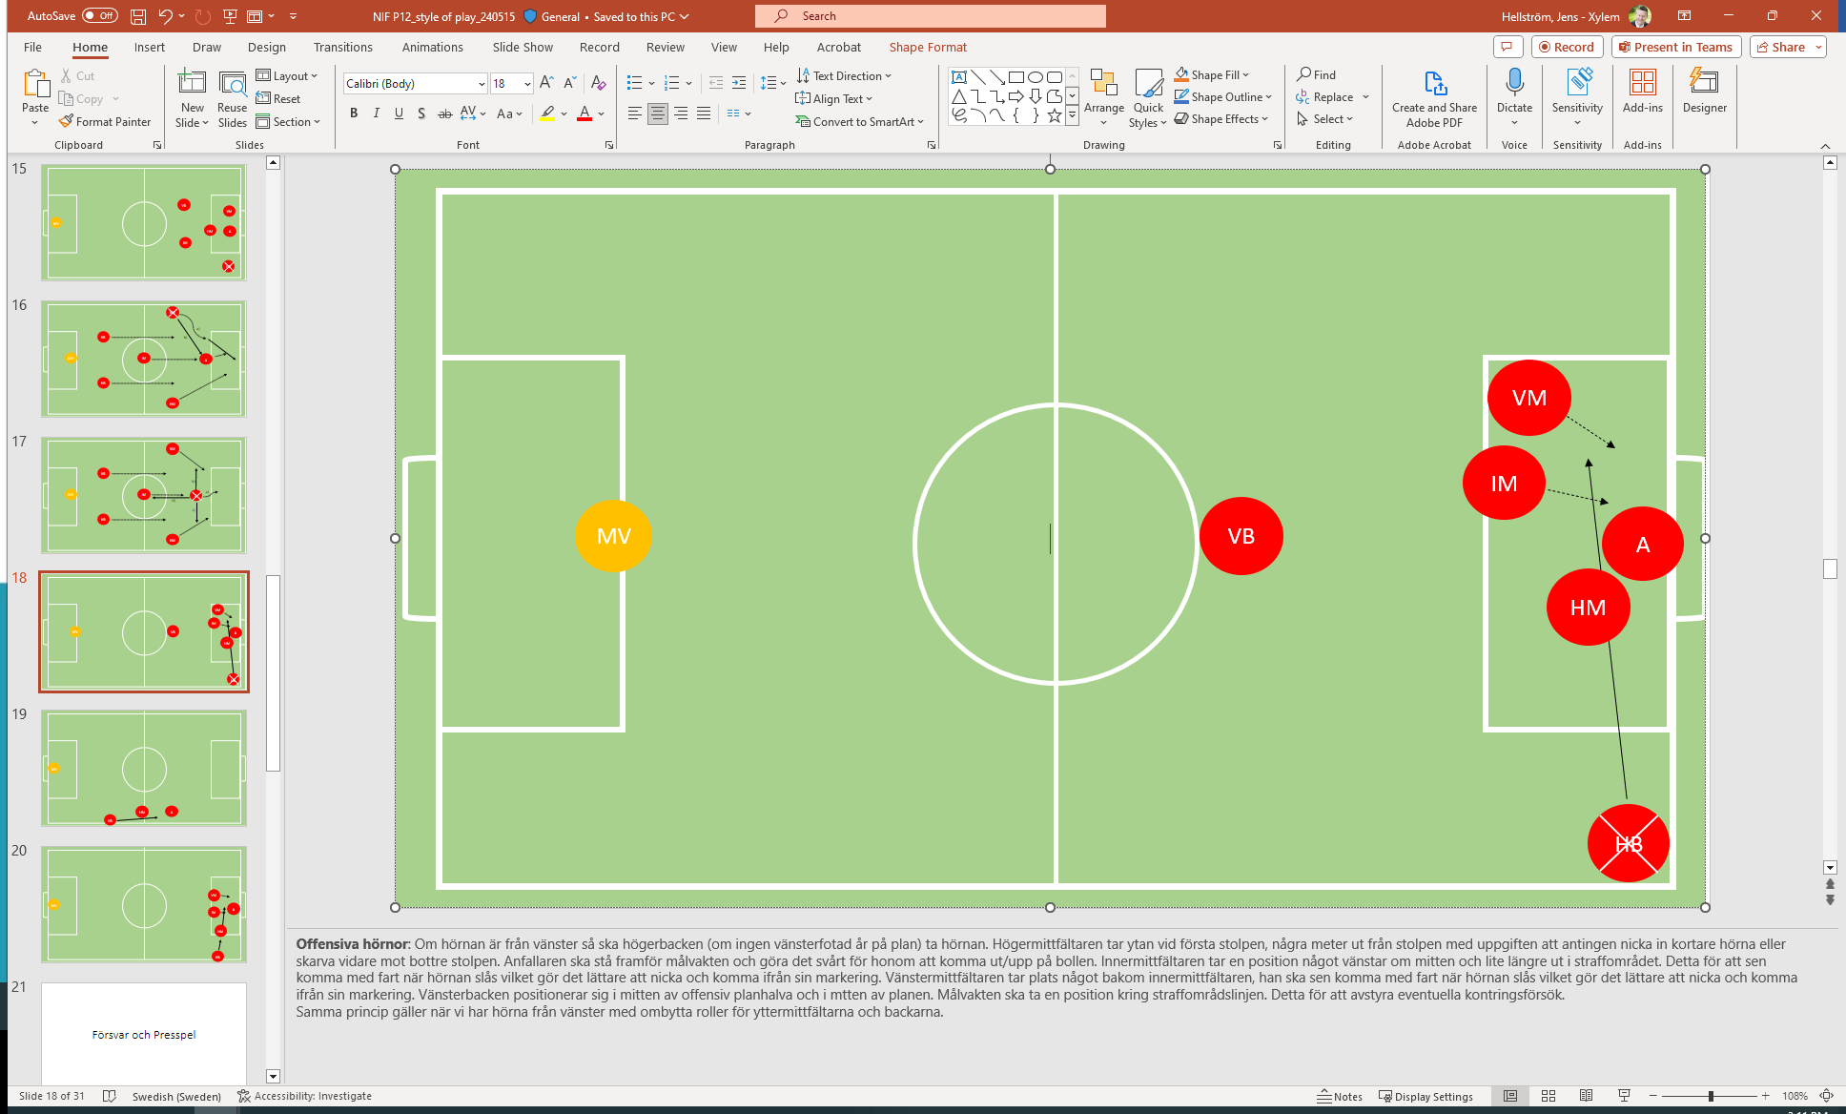

Inkast från defensiv planhalva eller mitten av plan
Back ska ta inkast och ska alltid kasta längs med kanten. Detta för att undvika kontringar. Ambitionen är att ta inkasten så snabbt som möjligt för att utnyttja potentiella fria ytor. Yttermittfältare ska placera sig längs med kanten, likaså anfallaren med position framför yttermittfältare.
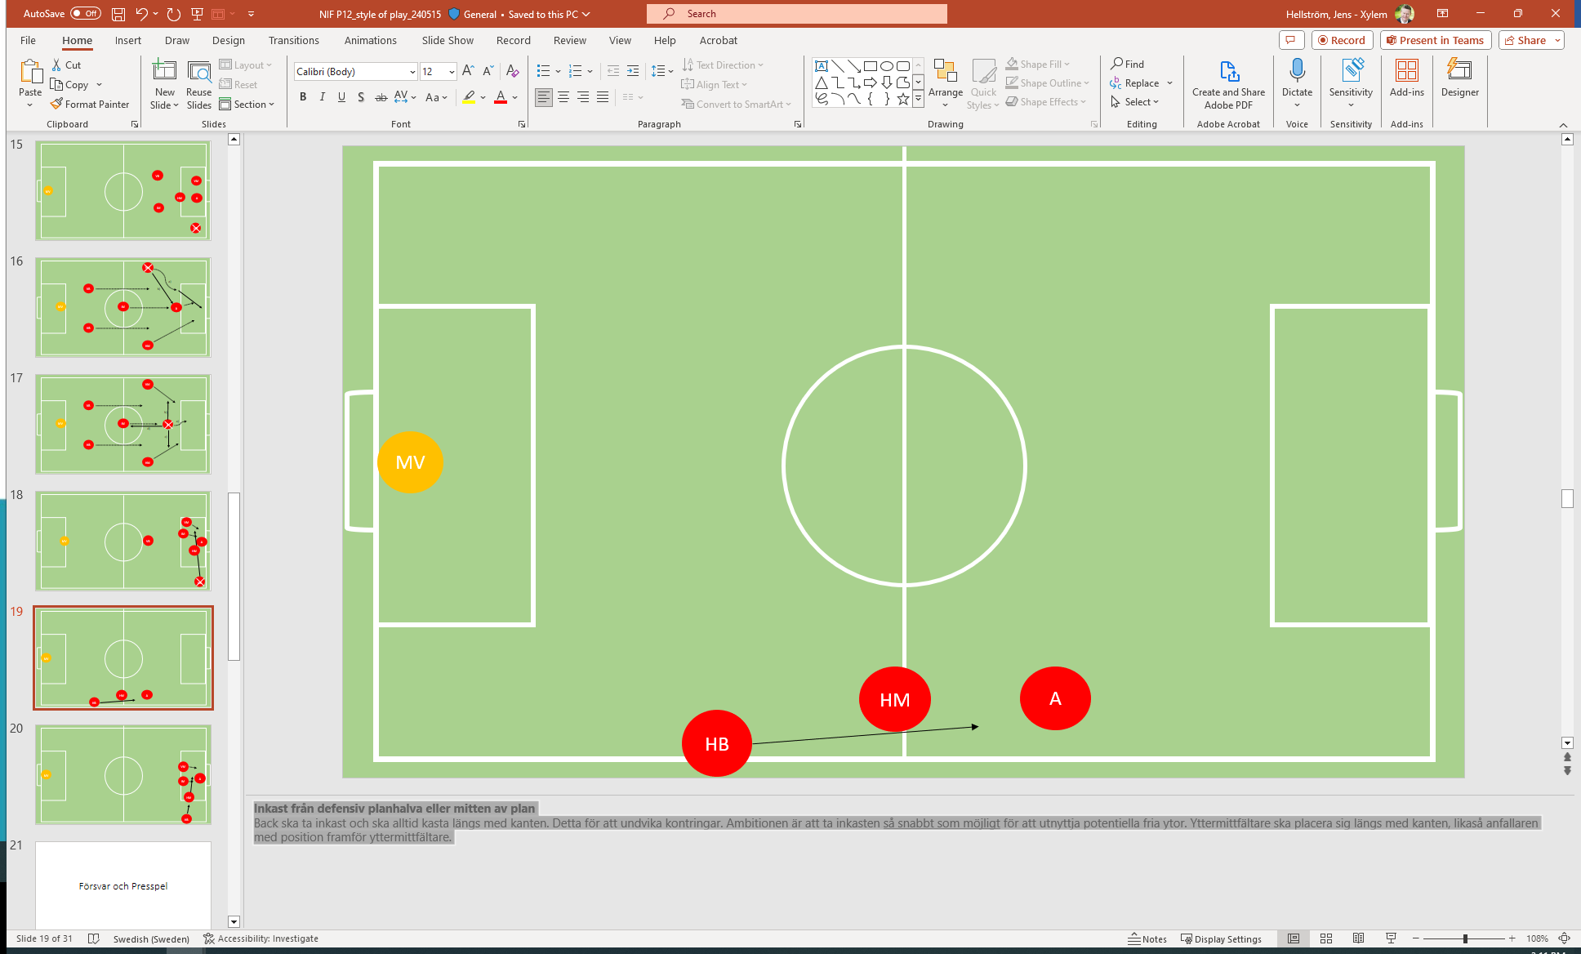

Inkast från offensiv planhalva i höjd med moståndarna straffområde
Back tar inkastet. Yttermittfältare tar position kring offensiv straffområdslinje. Innermittfältare och västermittfältare tar position i övre delen av straffområdet (ska komma med fart). Anfallare ställer sig framför målvakt. Målet med inkastet är att få bollen centralt i offensivt straffområde, antingen direkt eller via skarv från yttermittfältare.
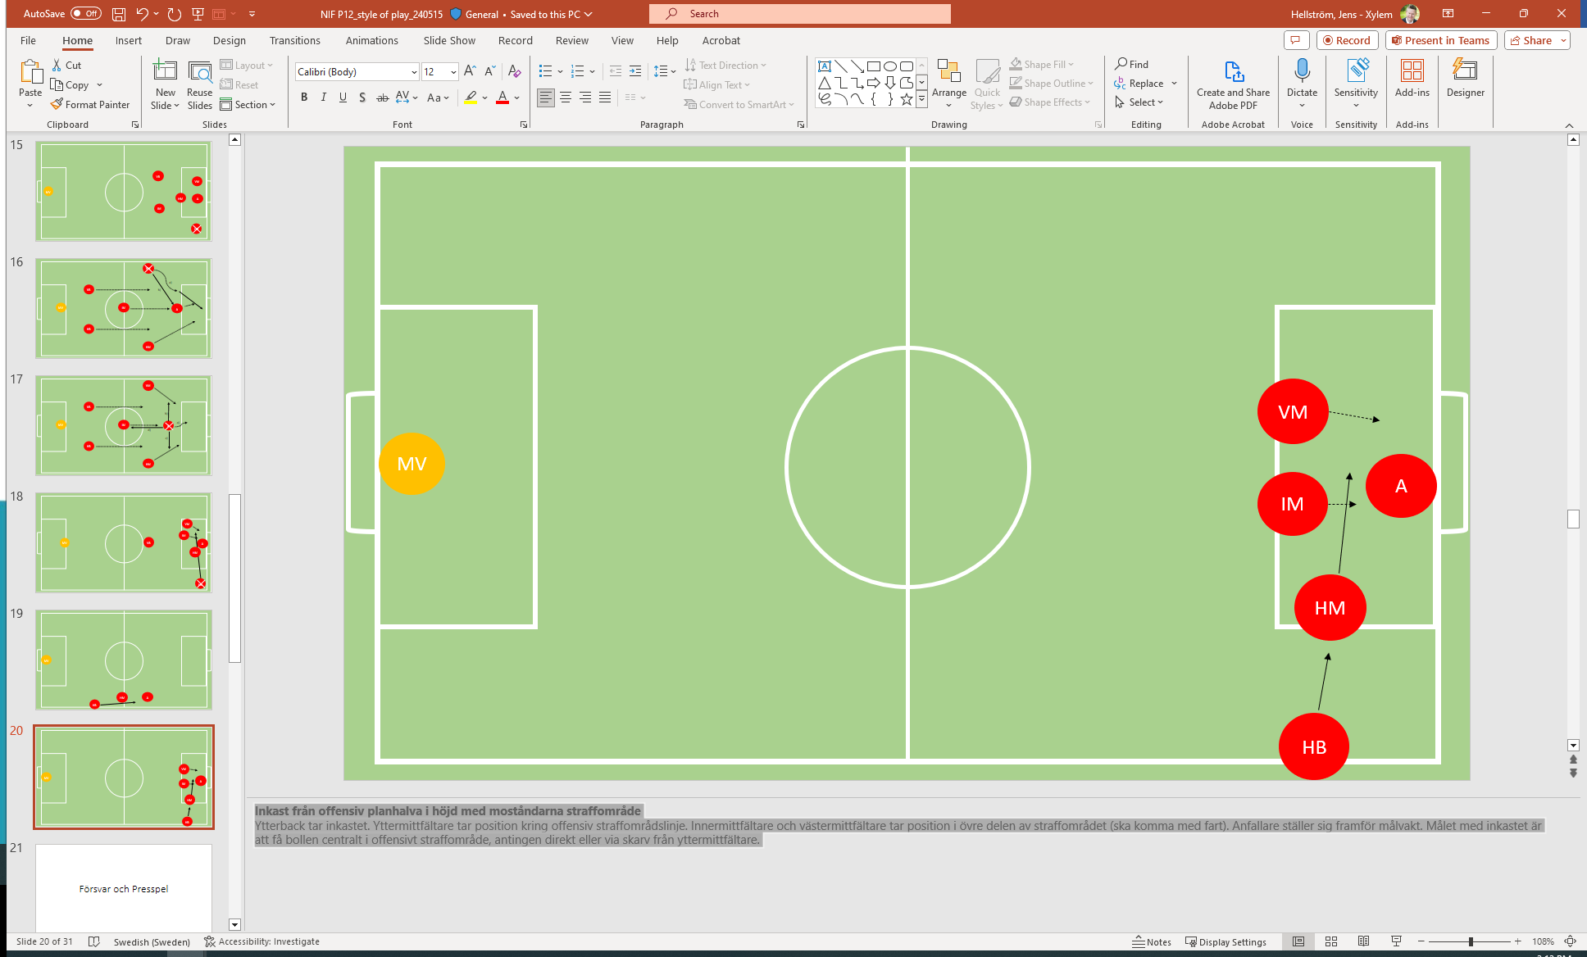

Försvar

Försvara djupt ner på kanten, defensiv planhalva
När moståndarna anfaller och har bollen djupt nere i kanten ( i detta fall vänster) av deras offensiva planhalva så ska vi positionera oss så här. Vänstermittfältaren sätter hård press med målet att ta bollen eller att pressa ut motståndaren mot kanten så lång som möjligt för att undvika inspel/inlägg/skott. Vänsterbacken ger understöd till vänstermittfältaren. Kommer moståndare förbi vänstermittfältare ska vänsterbacken sätta press. Innermittfältaren täcker upp mitten av straffområdet. Högerbacken täcker upp ytan vid bottre stolpen. Högermittfältaren täcker upp ytan i bottre delen avstraffområdet. Anfallaren stannar kvar kring mitten av defensin planhalva. Vinner vi boll, spela ut den i säkert område (högt upp i plan eller till inkast). Om möjligt så är bästa alternativet att slå en lång passning mot anfallaren så att vi kan kontra. Om det lyckas måste resterande utespelare fylla på uppåt så fort som möjligt.
Samma princip gäller nät motståndarna anfaller på högerkanten.
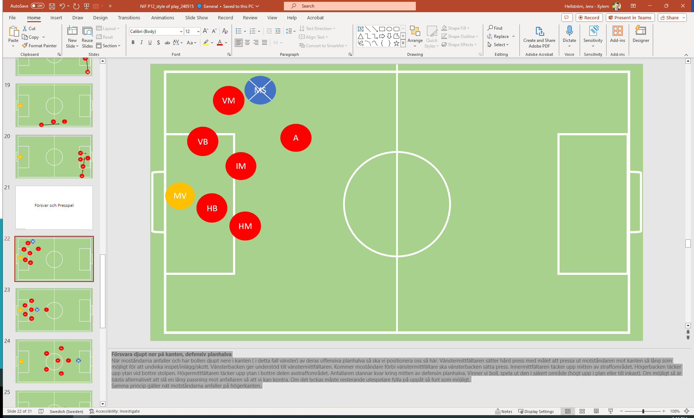

Försvara djupt ner centralt, defensiv planhalva
När motståndarna anfaller nära vårt mål centralt så ska vi krympa ihop och göra det trångt för motståndarna. Närmaste spelare sätter hård press. Har ska vi göra allt (täcka skottlinje, spela aggresivt och ligga väldigt nära våra motståndare) för att undvika skott eller lyckat inspel i straffområdet. Innermittfältaren agerar sköld framför backar och målvakt, faller ner som mittback om det behövs. Anfallaren ligger kvar lite högre upp på defensiv planhalva för eventuel kontring och för att dra på sig en markering.
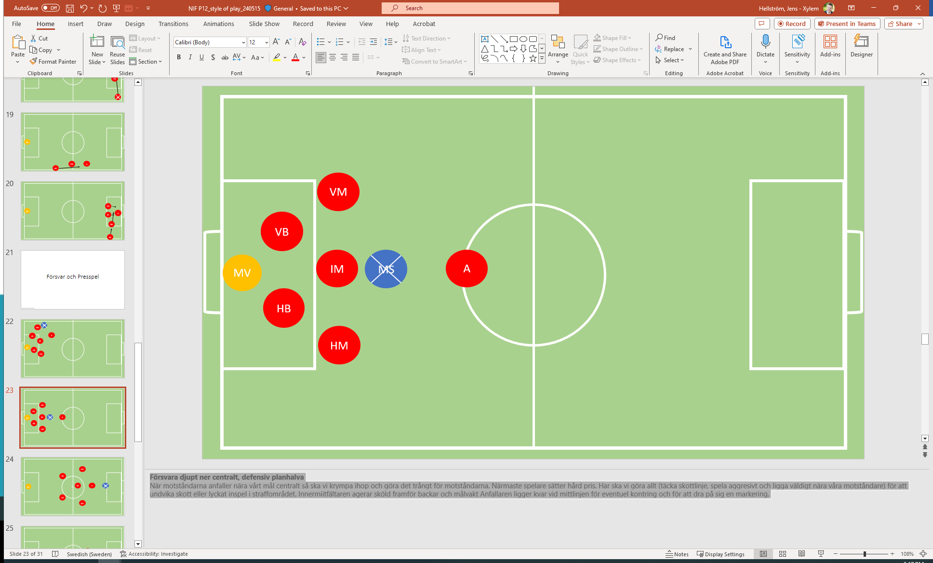

Försvarsuppställning när motståndarna har bollen centralt på defensiv planhalva.
Närmaste spelare sätter hård press, närmaste spelare tilll han som sätter press ger understöd.
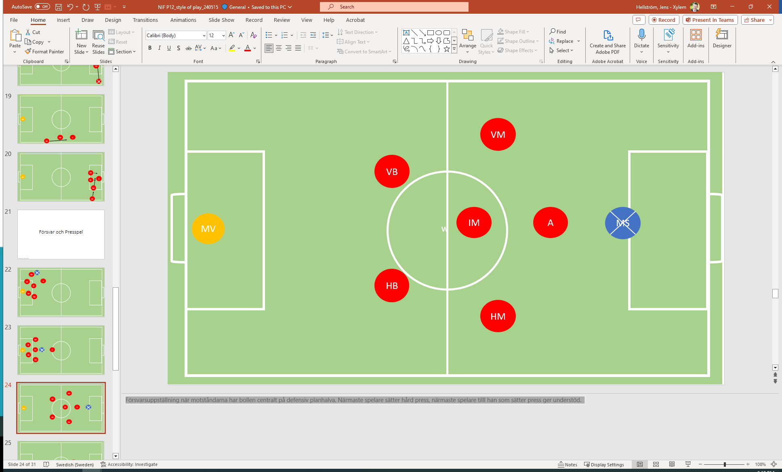

Försvarsuppställning när motståndarna har bollen till på kanten, defensiv planhalva (exempel visar moståndarens högerkant) . Alla spelare, inklusive målvakt flyttar över på bollsida och närmaste spelare sätter hård press. Närmaste spelare till presspelaren ger understöd. Samma princip gäller när motståndarna har bollen på sin högra defensiva planhalvan.
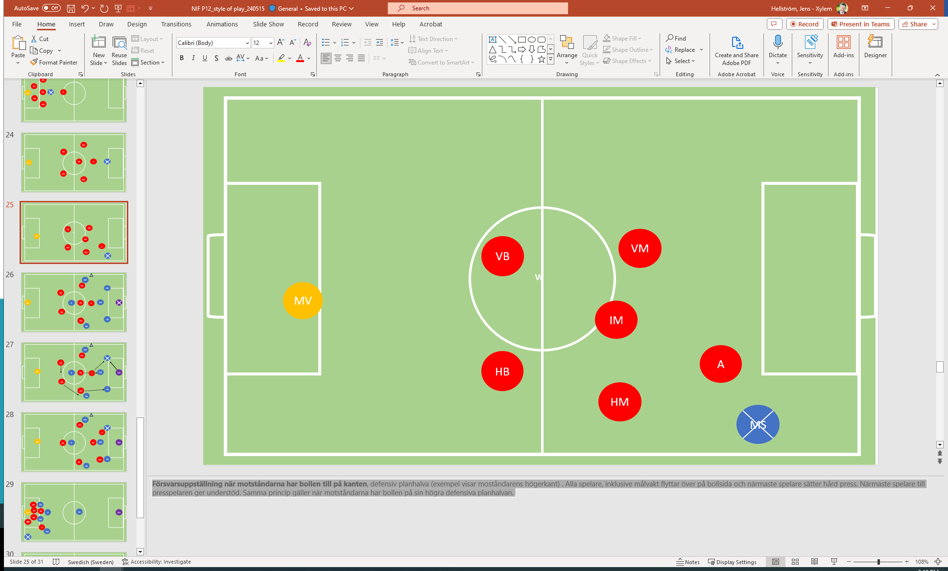

Defensiva hörnor
När motståndarna har hörna från sin vänsterkant ska våran högermittfältare ta ytan framför främre stolpen. Det är dennes ansvar att stoppa så många hörnor som möjligt att komma fram till mål. Anfallaren ska vara med på korta hörnor och se till så att motståndaren som får den korta hörnan inte kan bryta in mot mål och skjuta. Resten tar markering. En lyckad markering innebär att man står precis initill sin moståndarna att man står emellan sin målvakt och sin motståndare. Alla markeringar på denna bild är korrekta. Samma princip gäller när motståndarna har hörna från sin högerkant.
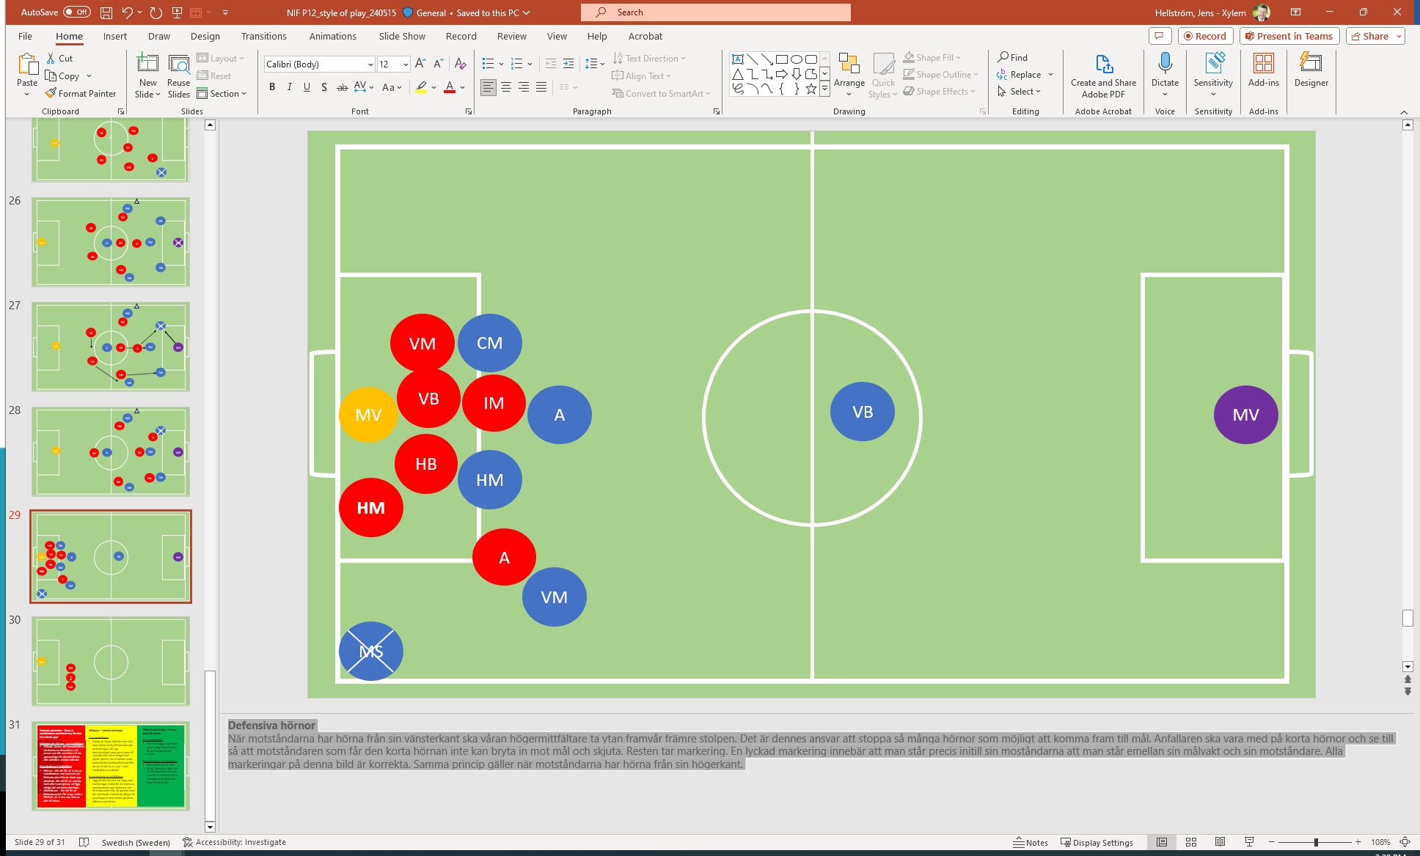

Frisparksmur
Anfallaren är den som står först i tur när mur behövs. Behövs ytterligare spelare i muren så är det yttermitfältare(n) som ska fylla på. Målvakten måste vara tydlig!
Anfallaren ska ställa sig så nära bollen som möjligt för att förhindra tidigt avslut eller att muren kommer för långt ifrån bollen.
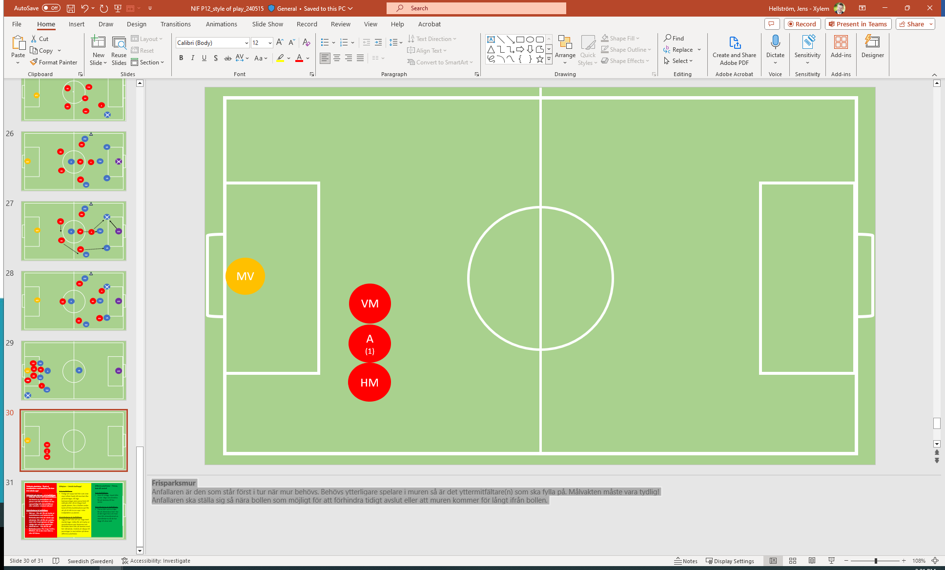

Press
När motståndaren spelar 2-3-1 uppställning: Presspel på offensiv planhalva när moståndarens målvakt startar spel.
Grunduppställning
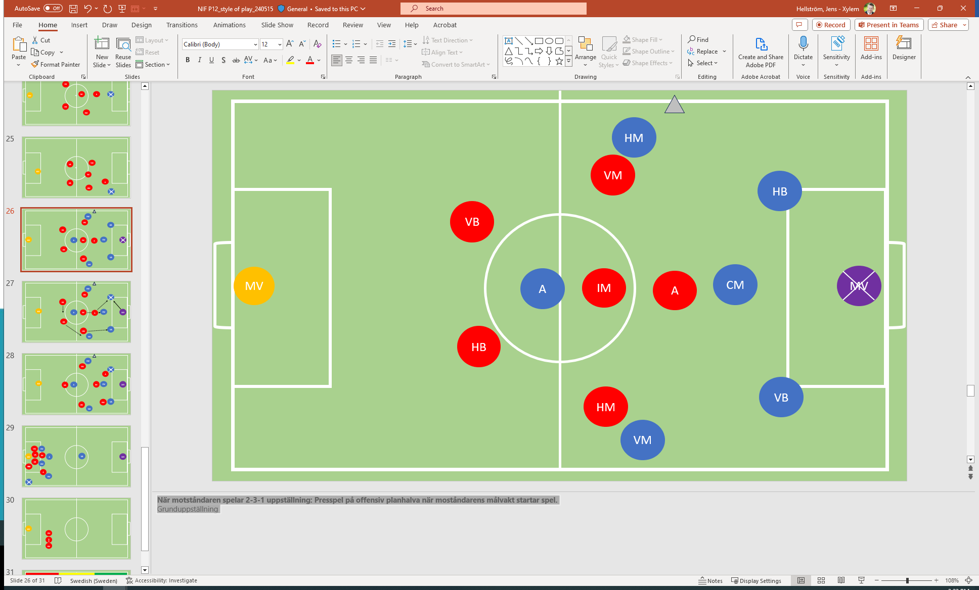
Spelar målvakten ut bollen till högerback så ska anfallaren sätta press på bollhållaren (högerbacken). Högermittfältaren springer direkt upp och tar markering på deras vänsterback. Innermittfältaren flyttar upp och tar markering på deras innemittfältare. Vänsterback flyttar inåt till höger för att säkra upp mittplan och ta markering på deras anfallare. Målvakten tar position vid mitten av straffområdslinjen. Samma princip gäller när motståndarna startar bollen på sin vänsterback.
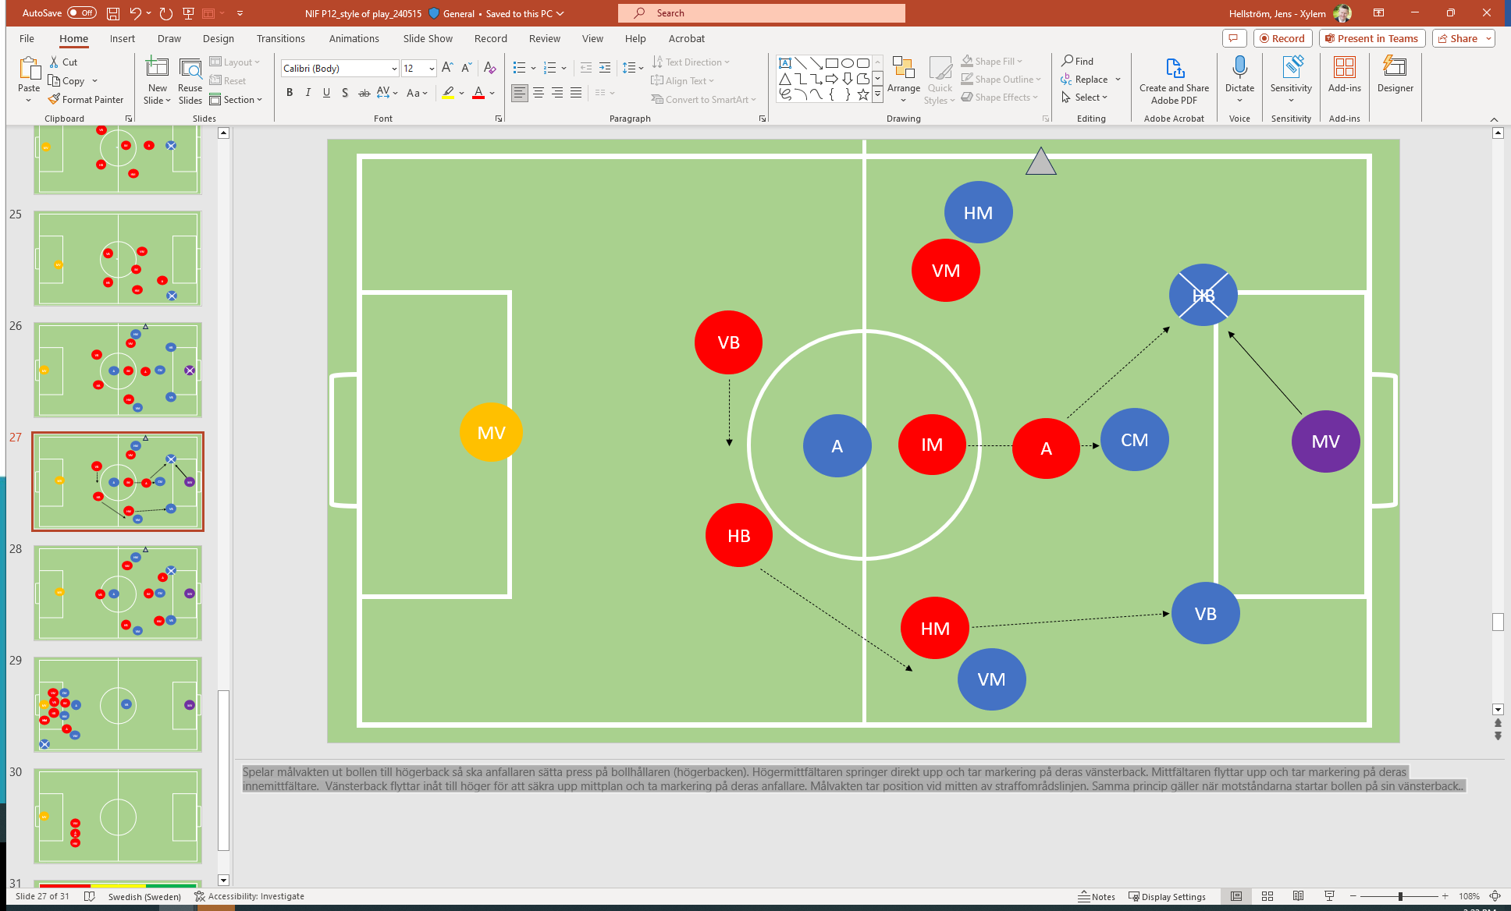
Så här ska det se utt när vi satt pressen korrekt. Nu är det väldigt svårt för motståndarna att hitta några uppspelsvägar och stor chans för oss att vinna boll högt upp i plan. Vinner vi inte bollen i detta läge måste vi falla/backa hem och komma på rätt sida av motståndarna.
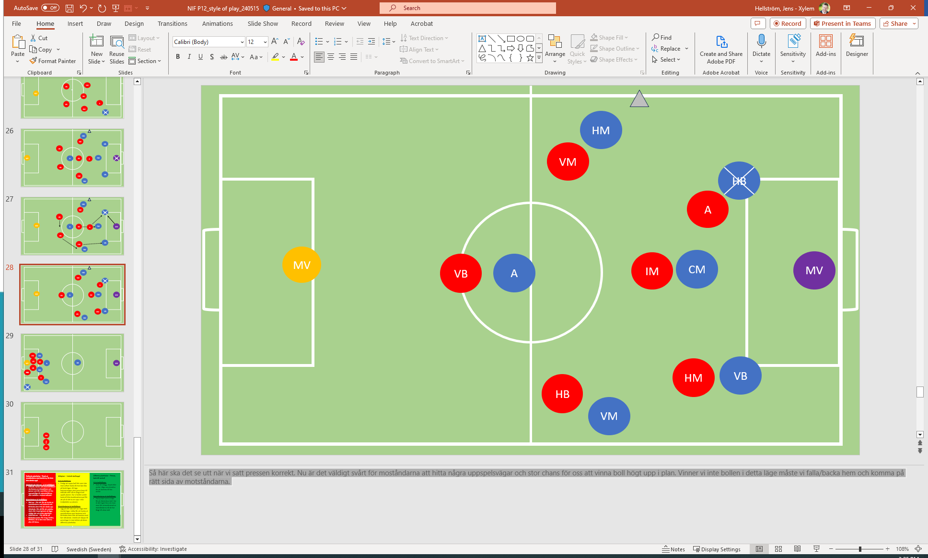

Planens olika delar – Att tänka på!!

